《师说》同步练习2
一、基础知识
l．下列划横线字注音全部正确的一组是（ ）
A．郯子（tán） 六艺经传（zuàn） 贻（yí）
B．句读（dòu） 苌弘（cháng） 聃（rán）
C．阿谀（yú） 授之书（sòu） 蟠（fán）
D．或不焉（fǒu） 谄媚（chǎn） 嗟乎（jiē）
2．对下列句子中划横线的词的解释，不正确的一项是（ ）
A．作《师说》以贻之 贻：赠送
B．不耻相师 师：老师
C．师道之不传也久矣 道：风尚
D．其闻道也亦先乎吾 闻：懂得
3．下列各句中划横线的词语在文中的意义与现代汉语相同的一项是（ ）
A．古之学者必有师 B．彼与彼年相若也，道相似也
C．吾从而师之 D．师不必贤于弟子
4．下列各组句子中，加点的词的意义和用法相同的一组是（ ）
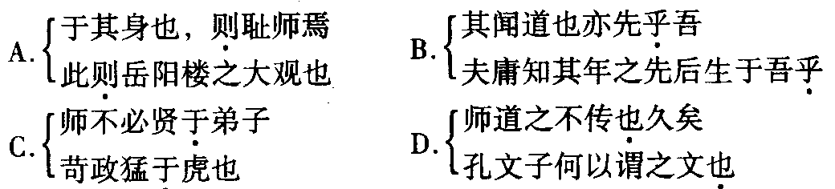
5．选出与“师者，所以传道受业解惑也”句式相同的一项（ ）
A．圣人无常师 B．余嘉其能行古道。
C．道之所存，师之所存也。 D．欲人之无惑也难矣！
6．默写。
（l）是故弟子不必不如师，____ ___，____ _____，___ _____，如是而已。
（2）师者，__________ ______。
（3）是故无贵无贱，___ _______，_____ ____，_______ ____。

二、阅读语段，回答问题
（一）
嗟乎！师道之不传也久矣！欲人之无惑也难矣！古之圣人，其出人也远矣，犹且从师而问焉；今之众人，其下圣人也亦远矣，而耻学于师。是故圣益圣，愚益愚。圣人之所以为圣，愚人之所以为愚，其皆出于此乎？爱其子，择师而教之；于其身也，则耻师焉，惑矣。彼童子之师，授之书而习其句读者，非吾所谓传其道解其惑者也。句读之不知，惑之不解，或师焉，或不焉，小学而大遗，吾未见其明也。巫医乐师百工之人，不耻相师。士大夫之族，曰师曰弟子云者，刚群聚而笑之。问之，则曰：“彼与彼年相若也，道相似也，位卑则足羞，官盛则近谀。”呜呼！师道之不复，可知矣。巫医乐师百工之人，君子不齿，今其智乃反不能及，其可怪也欤！
7．“嗟乎”一词表示的语气是（ ）
A．感慨 B．叹息 C．悲哀 D．愤慨
8．下列句子中加点词的意义和用法都相同的一组是（ ）
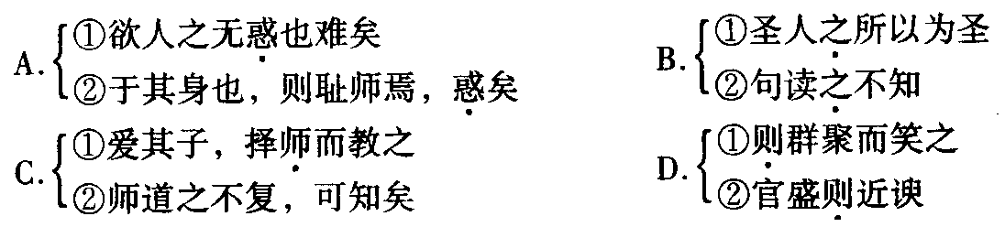
9．下列各句中划横线的词与“巫医乐师百工之人，不耻相师”中的“耻”用法不同的一项是（ ）
A．且庸人尚羞之，况于将相乎 B．是己而非人，俗之同病
C．卒廷见相如，毕礼而归之 D．孔子师郯子、苌弘、师襄、老聃
10．在下列句中与例句句式相同的句子是（ ）
例：句读之不知，惑之不解
A．道之所存，师之所存也 B．蚓无爪牙之利，筋骨之强
C．李氏子蟠……不拘于时 D．古之人不余欺也
11．“彼童子之师，授之书而习其句读者，非吾所谓传其道解其惑者也”在文中的正确意思是（ ）
A．那些教孩子的老师，只教给孩子书本并帮助他们朗读其中的文句，不是我所说的
传授道理、解释疑难问题的老师。
B．那些教孩子的老师，只教给孩子书本并帮助他们学习其中的文句，不是我所说的传
授道理、解释疑难问题的老师。
C．对那些只教给孩子书本并帮助他们学习其中的文句，传授道理，解释疑难问题的老
师，我是无所谓的。
D．那些教孩子的老师，交给孩子书本并帮助他们朗读其中的文句，不是我所说的传授
道理、解释疑难问题的老师。
12．对这段文字分析不当的一项是（ ）
A．该段句式变化多，整句和散句相结合，奇偶互见；字里行间饱含感情，读来感心动耳。
B．作者连用三个对比，尖锐地批判了“今之众人”“土大夫”“君子”耻于从师的不良
风气。
C．三个对比，结语语气一句比一句重，第一个对比的结语是疑问语气，第二个对比的
结语是肯定、责备的语气，第三个对比的结语是带有讽刺意味的语气，表达的感情更强烈。
D．这一段批判反面现象的目的仅在阐明从师学习的重要性。

（二）
二十一日，宗元白：辱书云，欲相师。仆道不笃，业甚浅近，环顾其中，未见可师者。虽尝好言论、为文章，甚不自是也。不意吾子自京师来蛮夷间，乃幸见取。仆自卜固无取假令有取亦不敢为人师为众人师且不敢况敢为吾子师乎孟子称人之患在好为人师由魏晋氏以下，人益不事师。今之世不闻有师，有，辄哗笑之以为狂人。独韩愈奋不顾流俗，犯笑侮，收召后学，作《师说》，因抗颜而为师。世果群怪聚骂，指目牵引，而增与为言辞。愈以是得狂名。居长安，炊不暇熟，又挈挈而东。如是者数矣。
（柳宗元《答韦中立论师道书》）
13．给语段中画线的句子加上标点符号。
仆自卜固无取假令有取亦不敢为人师为众人师且不敢况敢为吾子师乎孟子称人之患在
好为人师
14．解释下列句中划横线的字词
①仆道不笃 ______________________
②人益不事师 _____________________
③因抗颜而为师 _______________________
④辄哗笑之以为狂人 __________________
⑤不意吾子自京师来蛮夷间 _______________________
⑥独韩愈奋不顾流俗，犯笑侮，收召后学 _____________________
15．翻译下列句子
①世果群怪聚骂，指目牵引，而增与为言辞。
译：__________ ____。
②虽常好言论，为文章，甚不自是也。
译： ______________________ ______________。
16．本语段主要运用了__________的论证方法，论述了唐王朝___________的社会现象。

参考答案
1.D 2.B 3.B 4.C 5.C 6.略 7.A 8.D 9.C 10.D 11.B 12.D
13.仆自卜固无取，假令有取，亦不敢为人师。为众人师且不敢，况敢为吾子师乎？孟子称：“人之患在好为人师。”
14.①专、深厚 ②从师 ③指态度严正不屈 ④就 ⑤对人表示亲热的称呼 ⑥冒犯 学生
15.略 16.例证 师道衰落

